PRESSMEDDELANDE
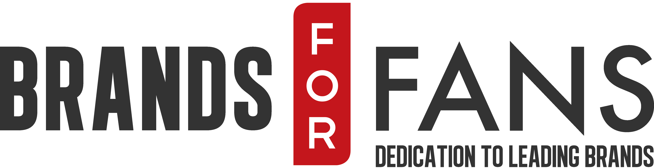
24 Mars 2015

Sveriges största rockfestival och Sveriges största whiskybolag samarbetar om ny whisky

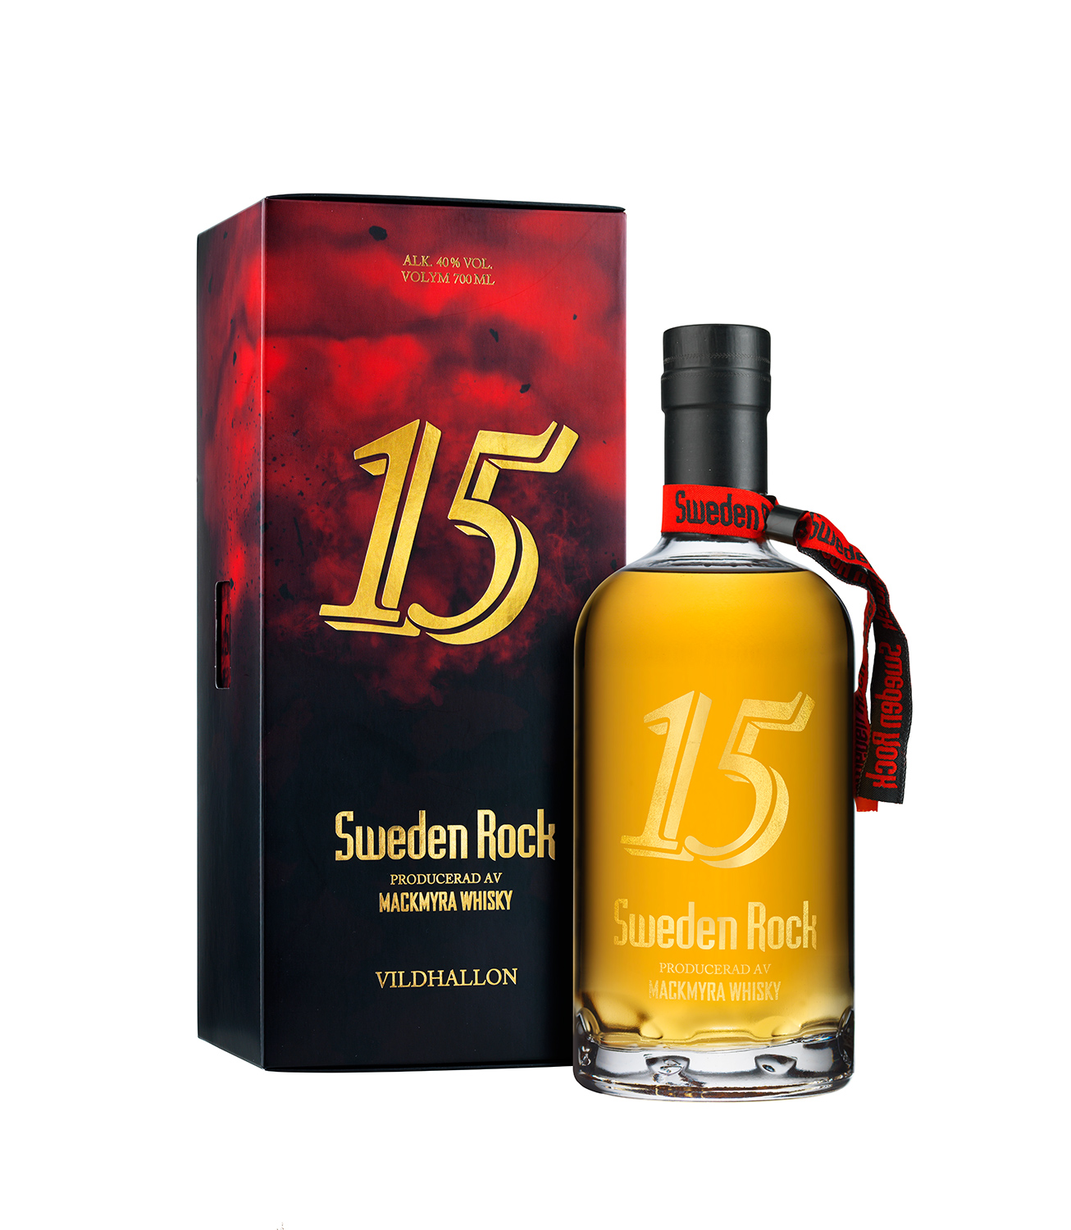
Vad händer om du tar ett av Sveriges starkaste varumärken inom musik och sammanför det med Sveriges starkaste varumärke inom whisky? Sweden Rock 2015 Limited Edition är svaret.
Tillsammans har nämligen Sweden Rock Festival, störst inom sin festivalgenre och slutsåld varje år, och Mackmyra, nyligen utsedda till ”World Distiller of the Year”, tagit fram en unik svensk maltwhisky i begränsad upplaga.
6666 numrerade flaskor släpps den 2:a april och, givet de trogna fans som både Sweden Rock Festival och Mackmyra har, kan man räkna med att de säljer slut väldigt snabbt.
Mackmyra och Sweden Rock Festival har länge pratat om att samarbeta, men det var först när Sweden Rock besökte Mackmyras huvudlager i Bodåsgruvan och gravitationsdestilleriet i Gävle som idén blev verklighet. Tillsammans valde de ut och provade olika whiskyfat för att hitta rätt stil på whiskyn. Därefter satte Mackmyras internationellt erkända chefsblender, Angela D’Orazio, sin personliga touch för att hitta en unik whiskykaraktär.
Grunden till Sweden Rock 2015 Limited Edition är Mackmyras eleganta, orökta whisky som legat på ex-bourbonfat sedan 2008 samt svenska och amerikanska ekfat som tidigare lagrat vildhallonsvin. Resultatet? En whisky både fans av Mackmyra och Sweden Rock kan ta till sitt hjärta!
Namnet Sweden Rock 2015 Limited Edition syftar på att det är 2015 års upplaga, och vi kan se fram mot ett samarbete som sträcker sig många år framöver.
Mats Natvig, VD på Sweden Rock Festival säger:
– Båda varumärken har en enormt stor fanbase och är ledande inom sina respektive branscher. Det är fantastiskt kul att vi nu kan presentera en limiterad produkt tillsammans.
Angela D’Orazio, Chief Nose Officer på Mackmyra säger:
– Jag är väldigt nöjd med samarbetet, detta är ett bra exempel på vad vi kan göra när vi använder vårt unika whiskylager i Bodås på ett kreativt sätt med en spännande samarbetspartner. Vi hade roligt när vi tog fram blandningen och resultatet blev en god och lättdrucken rock’n’roll whisky. Nu återstår det bara för mig att hinna beställa minst en flaska när den släpps den 2:a april och besöka Sweden Rock i sommar!
Yvonne Wener på Brands for Fans, som hjälpte till att få ihop samarbetet, säger:
– Att sammanföra passionen och kvalitén i de här två svenska, starka varumärkena och skapa en ’match made in heaven’ har varit oerhört roligt och spännande. En dröm och vision som jag haft länge, och resultatet är bättre än jag någonsin vågade hoppas på.
Sweden Rock 2015 Limited Edition Vildhallon släpps på Systembolaget i beställningssortimentet i en begränsad upplaga om 6666 flaskor den 2:a april med varunummer 84996 och kostar 699 kr.

Om Sweden Rock Festival
Sveriges största festival inom sin genre och slutsåld de senaste åren. 2015 ska artister som Def Leppard, Judas Priest, Mötley Crüe och Toto besöka Sölvesborg för årets festival. Förutom festival och egen tidning har man också blivit framgångsrika inom dryckessegmentet med lanseringar av egen skotsk maltwhisky, rom, öl och rött vin.

Presskontakt Sweden Rock:
Sofia Lindqvist Lacinai
sofia@swedenrock.com
+ 46 73 502 10 37
www.swedenrock.com

Om Mackmyra
Sveriges första och största whiskydestilleri. Under master blender Angela D’Orazios ledning har deras whiskies hyllats av både svensk och internationell press och vunnit några av de mest prestigefyllda utmärkelserna i världen. Nyligen utsågs Mackmyra till ”World Distiller of the Year” vid 2015 års Wizards of Whisky Awards. Såväl Mackmyra Brukswhisky som Den Första Utgåvan tillhör Sveriges mest sålda maltwhiskies.

Presskontakt Mackmyra:
Susanne Tedsjö
susanne@mackmyra.se
+ 46 708 41 92 24
www.mackmyra.se

Produktinformation Sweden Rock 2015 Limited Edition
Namn: Sweden Rock 2015 Limited Edition
Artikelnr: 84996-01
Volym: 700 ml
Alkoholhalt 40 %
Producent: Mackmyra Svensk Malt Whisky AB
Ursprung: Sverige
Pris: 699 sek
Om Brands For Fans
Ledande i världen inom varumärkesstyrda drycker. I Brands For Fans finns ett passionerat intresse för musik, populärkultur, stor erfarenhet av vin- och spritbranschen och av att arbeta med starka varumärken. Varumärken som bolaget samarbetar med idag är Iron Maiden, Motörhead, Slayer, Sweden Rock Festival, Status Quo, Rolling Stones, Pink Floyd, The Police, Hammerfall, Ghost, Mastodon och Thåström.

Presskontakt Brands For Fans:
Sari H Wilholm
sari.h.wilholm@brandsforfans.se
+46 70 727 16 28

Yvonne Wener
yvonne.wener@brandsforfans.se
+46 72 727 11 28

www.brandsforfans.se
www.facebook.com/BrandsForFans
Twitter @BrandsForFans
Epost: info@brandsforfans.se

